实 习 报 告

实习名称：数字测图原理与方法

专 业：地理信息科学2018

学 院：测绘科学与工程学院

姓 名：江盟

学 号：201801020812

指导教师：陈传法、刘峰、李艳艳

2020年 9 月 13 日

山 东 科 技 大 学 教 务 处 制

|  |
| --- |
| 山 东 科 技 大 学  实 习 任 务 书  地理信息科学 专业 3 班   1. 实 习 名 称 数字测图原理与方法 2. 实 习 时 间 2020年8月31日至9月13日 3. 实 习 地 点：北至J1南路、南至南围墙、西至泰山广场东路、东至J5和J7东路 4. 实习主要内容与进度安排：实习动员、借领仪器、踏勘现场1天；控制测量（平面控制及高程）7天；碎部测量3.5天；地形图绘制1天；9月13日提交成果。 5. 具体内容（技术要求等）：使用全站仪、水准仪和南方Case软件测绘地形图。   实习指导老师（签字）  系主任（签字）  考核等级（五级计制）： 指导教师（签名）：  2020年 9 月 13 日  教师评语： |

一、前言  
(一)实习目的  
1、巩固和加深课堂所学理论知识，培养学生理论联系实际的能力、动手能力、实事求是的科学态度、刻苦耐劳的工作作风和互相协作的团队精神;  
  
2、熟练掌握常用测量仪器(水准仪、经纬仪、钢尺)和工具的操作和使用方法;  
  
3、掌握导线测量、三角高程测量和三、四等水准测量的观测与计算方法，掌握地形测量的测、算、绘技能;  
  
4、培养一丝不苟的测绘技术工作态度、培养吃苦耐劳、团结友爱、集体协作的精神。  
  
(二)实习要求  
要求掌握测量仪器的使用，了解其检验和校正的方法;掌握测绘的基本技术和基本方法，提高学生的实际作业能力:学习和掌握大比例尺数字测图的基本概念和技术。  
  
(三)实习任务  
1、实习动员，领仪器工具，落实计划；  
2、测区实地踏勘，选点(导线点、水准点、图根点)；  
3、测图控制测量外业:导线测量(测角、量边)、四等水准测量；

4、控制测量内业:导线计算、水准测量内业、控制点坐标与高程成果表；  
5、测图准备:图纸、展绘控制点；  
6、地形图测绘；  
7、地形图整饰(包括地貌图勾绘)；  
8、编写实习报告；  
9、还仪器、工具;交测量成果:控制测量资料、图纸；实习报告、实习日记；  
10、实习总结。

二、内容  
(一)实习的项目(区域概况)  
 北至J1南路、南至南围墙、西至泰山广场东路、东至逸夫楼（J5）和J7东路，区域内有河流以及草坪，大体地势西北高东南低。

(二)程序  
**1、导线测量**  
(1)踏勘选点及建立标志

1)控制形式、选点  
 因测区面积较大，地势起伏高差较大，建筑物较多等具体情况，平面控制采用导线测量方法，布设成闭合导线。

控制点一共取了24个。总共组成了26根导线，每根导线的长度都不小于课本要求。  
  
2)选点时应注意下列事项：  
a、相邻点间应相互通视良好，地势平坦，便于测角和量距。

b、点位应选在土质坚实，便于安置仪器和保存标志的地方。

c、导线点应选在视野开阔的地方，便于碎部测量  
d、导线边长应大致相等，其平均边长应符合。  
e、导线点应有足够的密度，分布均匀，便于控制整个测区。

**作用：**

1. 便于测绘地形，便于进行草图的绘制。
2. 便于测角，确保控制点间能够通视，无遮挡物。
3. 便于量边，合适的选点可以使后续的边长测量更加简单。
4. 使测量使的边长适宜，在高程测量时，不会出现前后视距差距太大，在平面控制测量时，不会因控制点选择有误导致视距过长从而导致视线长度超限。
5. 保证安全，确保控制点没有选在道路中间，确保控制点附近道路适宜，不能将控制点选在井盖上、树坑里等。

(2)水平角观测  
用测回法观测两个测回。

(3）边长测量

工具：经纬仪，水准尺（标杆)，钢尺。

在测量水平距离的时候我们采用的是往返测量求平均值的方法,这样保证了测量的准确性。

(4)平面坐标计算

**2、高程控制测量**  
(1）水准测量  
使用变换仪器高法。

(2)高程计算  
 为了提高测量效率，在导线水平角和水平距离测量进行的同时，我们组分成了两个小组，其中一公分小组开始进行高程的测量工作，相对于角度测量，高程的测量工作颇为顺利，也很轻松。因为高程测量不用把仪器架设到控制点，这样就是我们的工作有了很大的灵活性，我们采用快速测量多次测量的方法，根据实习任务指导书的要求，使用变动仪器高的方法对控制点的高程进行测量，很快，我们就完成各控制点高程。测量高程是我们进行最顺利和省时的一项。

根据已知原点S点测量得到测量原点A号控制点的高程，此时，A号控制点的（N，E，Z）坐标即为已知。高程控制测量需保证前后视距差不超过50m，故我们根据全站仪测量的边长，将边长平分，水准仪安置在两测站中间。观测时的顺序为“后-前-前-后”，双面尺的颜色为“黑-黑-红-红”。测量时，第一站后尺的尺常数为4687，前尺常数为4787。记录员对测量值进行记录，并进行计算。按照四等水准测量的标准，当出现前后视距差>5m、前后视距累积差>10m、红黑面读数差>3m时，即为超限，向观测的同学报告，并对该站的高程进行重测。当外圈所有测站均测完后，进行水准路线闭合差的计算。经计算，水准路线闭合差未超限差。将水准路线闭合差按路线长度成比例反号分配给每个控制点，得到每个控制点所在位置的高差改正数。故各控制点的高程坐标计算方法为：控制点高程=前站控制点高程+观测高差+高差改正数。

**3、碎步测量**  
(1)准备工作

拿出半天时间研究学习了现有的学习资料以及网络上的碎步测量知识，对碎布测量的步骤有了更加深刻的了解。

(2)地形测图  
 碎部测量是从周二上午开始的,我们画出草图，对主要点进行标号记录，并且测量了主要点的控制角度以及控制点到各个碎部点的平面距离，记录在碎部测量表上。这样通过角度和水平距离就可以锁定点的位置，能够比较准确的定位出碎部主要点在图纸上的表现位置，对各个教学楼，道路以及河流进行的大量测量，总共测量了481个点，在周六上午整个测量工作户外工作就基本完成了。  
(3)地形图的检查和整饰  
 在碎部测量基本完成的时候，我们开始着手整理数据和准备制图，碎部数据整理起来很快,因为控制网已经表现在图纸上，并且数据都是相当准确。我们将数据从全站仪中取出，在电脑上用南方CASS软件数字化成图，根据草图对绘制出的点进行连线，得到1:500地形图。

(三)方法  
1、角度测量方法  
(1)经纬仪架在控制点上，用脚螺旋进行对中，再伸缩架腿调节圆水准气泡居中，然后调节脚螺旋使得水准管气泡也居中。通过对中器观察是否对中，否则反复调平。  
(2)望远镜调成盘左，对准左面的目标并制动，调节微倾和微动螺旋，使得十字丝瞄准目标，把配置度盘的按钮拔出，记下读数。顺时针转动照准部，对准右面的目标并制动，读出右面的读数，记录读数。  
(3)望远镜调成盘右，对准右面的目标并制动，调节调节微倾和微动螺旋，是的十字丝瞄准目标，把配置度盘的按钮拔出，记下读数。逆时针转动照准部，对准左面的目标并制动，读出左边的读数，记录读数。  
(4)两次测量角之差不能超过24秒否则重测。

2、边长测量方法  
(1)用前面的方法将经纬仪对中整平，再进行定线。  
(2)然后用卷尺沿着路线测出导线长度。  
(3)往返各测一次，两次距离的相对误差不能超过三千分之一一，否则重测。

3、高程测量方法  
(1)水准仪架在两个控制点的中间，距离两点大致相等。在前后两点各立水准尺。  
(2)望远镜对准水准尺并推动，再将水准仪调平，调节三个脚螺旋，使得圆水准器旗袍居中，然后微调倾螺旋，从左边的窗口看到水准管的气泡闭合。  
(3)调水平微动螺旋，使得十子丝在水准尺.上测得后视读数和前视读数并记录下来。  
(4)三脚架架腿抬高或降低，重新测量后视读数和前视读数并记录下来，测得高差不得超过5mm，否则重测。  
  
4、碎步测量方法  
(1)全站仪架在控制点上，用脚螺旋进行对中，再伸缩架腿调节圆水准气泡居中，然后调节脚螺旋使得水准管气泡也居中。然后打开对中激光观察是否对中，否则反复调平。  
(2) 碎部测量时，我们将全站仪安置在控制点上，进行全站仪的整平，用皮尺测量全站仪的仪器高，在全站仪中输入该控制点的（N，E，Z）坐标，即（x，y，z）坐标，输入测量的仪器高、后视点棱镜的棱镜高，以及后视点的（N，E）坐标，对后视点进行照准，得到后视点的测量坐标，发现与输入后视点坐标基本一致。移动棱镜至所需测量碎部的碎部点，全站仪对棱镜进行找准，得到该碎部点的坐标。最后将数据通过SD卡保存下来。当该控制点可视范围的碎部点都测量完毕后，进行迁站。与前一站测量方法相同，将数据输入到全站仪后先照准后视点。当所有碎部点均测量完毕，则外业测量任务完成。

(四)精度  
观测角度的最后成果，写成度、分、秒形式；  
水准测量高差精确至mm；  
  
(五)计算成果

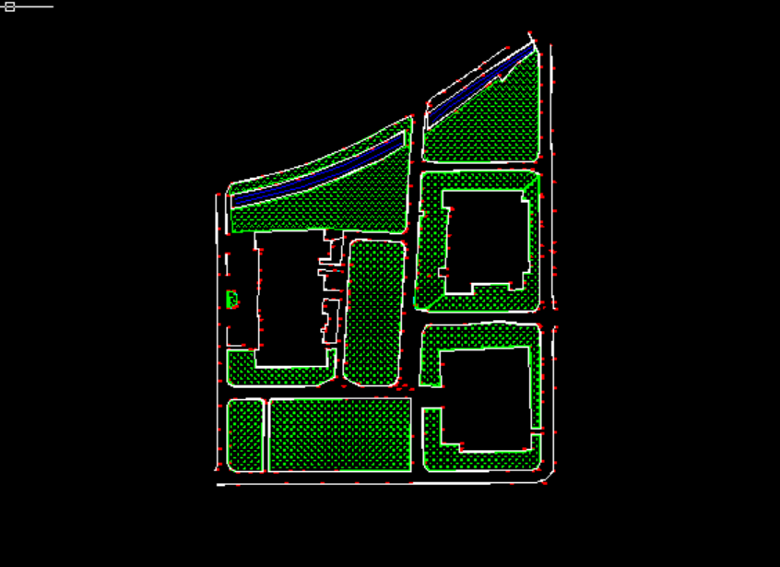三、实验总结  
 在几天的实习中，我们小组六人经历了风雨的洗礼，烈日的考验。从接到任务的那一刻开始，我们小组七人就达成了一致共识，要齐心协力圆满完成任务。一个成功的团队，不仅要有才华横溢的领导者，更重要的是团队精神，我们小组就很好的贯彻了这一思想，从始至终大家积极参与相互配合，尽管过程中遇到了许多困难，最终我们还是一一克服。

　　由于时间短暂，在那几个礼拜里就接触到这些东西，但是我很知足。不实践很多问题都考虑不到，实践后才知道什么情况都可能遇到，这就要求我们必须有丰富的实践经验，像我实践经验还很不丰富，但理论中的东西要是也什么都不会，那在实习过程中就吃不开了。到了现场经过一段时间的实习，才体会到并不是课本中学的东西用不上，而是要看你会不会用，懂不懂得变通和举一反三的道理。